1-2 группа

*История* Подготовить сообщение о Нижегородском ополчении 1612 года ( какие события происходили, о Минине и Пожарском)

Общест*вознание* Тема: Глобализация. Подготовить сообщение (доклад) на тему «Глобальные проблемы человечества»

**Работы высылать на почту** [**Polboris57@yandex.ru**](mailto:Polboris57@yandex.ru) **или принести в рабочей тетради на последующем уроке**

ОБЖ Приготовить доклад на тему «Современные средства поражения и их поражающие факторы»

Биология Выписать,что такое селекция. <https://studarium.ru/article/143>

Посмотрите на сайте интересные гибриды животных <https://twizz.ru/gibridy/>

География Выписать виды транспорта и перечислить плюсы и минусы (кратко). Ответы ищем на сайте <https://port-u.ru/logistika/transport-i-ego-klassifikatsiya#:~:text=Существуют%20следующие%20основные%20виды%20транспорта%3A•,его%20использования%20в%20логистической%20системе>

**Информатика** изучить лекцию «Устройства компьютера». Составить таблицу:

|  |  |
| --- | --- |
| **Название устройства** | **Выполняемая функция**  **(ввод/вывод/хранение/печать и тд)** |
|  |  |

Лекция находится на сайте училища:

Личные странички педагогов – Ясницкая М.П. – ДО – Лекции – лекция «Устройства компьютера».

Математика

Контрольная работа по теме: Степенная функция

1. Найти область определения функции:
   1. y = 
   2. y = $\frac{1}{3х+1}$
2. Решить уравнение:

а) $\sqrt{х-3}=4$

б)

1. Решить неравенство:

а)

б) $\sqrt{2х^{2}+3х-2}>0$

**Группа 1-2 физика:**

**1 урок**. Ответить на вопросы:

а. Сколько методов применяют для описания взаимодействия частиц?

б. Молекулярная физика изучает?

в. Основные положения МКТ

г. Тепловое движение это?

д. Количество вещества это?

е. Молекулярная масса это?

ж. Броуновское движение это?

з. Диффузия это?

и. Постоянная Авогадро это?

**2 урок. Решить задачи:**

а. Какое количество вещества содержится в алюминиевой отливке массой 5,4 кг

б. Найти число атомов в алюминиевом предмете массой 135 грамм

г. Сколько молекул содержится в углекислом газе (СО2) массой 1 грамм

**Группа 1-2** почта [tat_2211@mail.ru](mailto:tat_2211@mail.ru)

**СОЦИ** 1 урок – 2.02.22

**Тема**: Электронные таблицы. Интерфейс программы. Основные понятия.

Читать конспекты ПЭВМ\exel\ Введение в Excel; Интерфейс в Excel

Записать в тетрадь по лекциям:

* определение и назначение Excel;
* перечислить элементы окна программы;
* записать определения: рабочая книга, лист, ячейка, адрес (имя) ячейки, диапазон (интервал) ячеек.

**ПЭВМ** 1 урок -03.02.22

**Тема**: Встроенные функции.

Читать конспекты ПЭВМ\exel\ Формулы и функции: Встроенные функции; Основные функции exсel; Работа с функциями.

Записать в тетрадь по лекциям:

* Определение функции. Характеристики.
* Категории функций.
* Работа с мастером функций (два шага).

К онлайн уроку в четверг приготовить прошлые задания (Задачи; копирование ссылок относительных и смешанных) или вопросы, что не получается. Один любой вариант.

**Задачи**

**1 вариант**

**№1**

Дан фрагмент ЭТ в режиме отображения формул:

|  |  |  |
| --- | --- | --- |
|  | А | В |
| 1 | 6 | 3 |
| 2 | А1+В1 | А1/В1 |

1. Что будет выведено в ячейке А2 и В2 в режиме отображения значений?
2. Как будут меняться числа в А2 и В2, если последовательно заносить в А1 число 2, в В1 число 4?
3. Какое значение нужно занести в В1, чтобы в В2 появилось сообщение об ошибке?

**№2**

Следующие математические выражения записать в виде формул для электронной таблицы. Предварительно решить вопрос о размещении переменных в ячейках таблицы.

1. 3,4x + y; 2. 

**Копирование формул (относительные ссылки)**

* + 1. В ячейке **F15** записана формула *=А12*5*. Ее скопировали в ячейку **F16**. Какой вид будет иметь формула в ячейке **F16**?
    2. В ячейке **Е8** записана формула *=В12*5*. Ее скопировали в ячейку **F8**. Какой вид будет иметь формула в ячейке **F8**?

Копирование формул (относительные ссылки)

* + 1. В ячейке **С8** записана формула *=В9+19*. Ее скопировали в **С9**. Какой вид будет иметь формула в ячейке **С9**?
    2. В ячейке **С8** записана формула *=А7+1*. Ее скопировали в ячейку **D8**. Какой вид будет иметь формула в ячейке **D8**?

Копирование формул (относительные ссылки)

1. В ячейке **А10** записана формула *=D12/5*. Ее скопировали в ячейку **А9**. Какой вид будет иметь формула в ячейке **А9**.
2. В ячейке **В8** записана формула *D12+3*. Ее скопировали в ячейку **А8**. Какой вид будет иметь формула в ячейке **А8**?

Копирование формул (относительные ссылки)

* 1. В ячейке **Е5** записана формула *=Е6*1,5*. Ее скопировали в ячейку **Е4**. Какой вид будет иметь формула в ячейке **E4**.
  2. В ячейке **L15** записана формула *=Е15-25*. Ее скопировали в ячейку **К15**. Какой вид будет иметь формула в ячейке **К15**?

Копирование формул (относительные ссылки)

1. В ячейке **С6** записана формула *=D10*5*. Ее скопировали в ячейку **D7**. Какой вид будет иметь формула в ячейке **D7**?
2. В ячейке **Н5** записана формула =В2+2. Ее скопировали в ячейку **G4**. Какой вид будет иметь формула этой ячейке?
3. В ячейке **D10** записана формула D9+9. Ее скопировали в ячейку **Е9**. Какой вид будет иметь формула этой ячейке?
4. В ячейке **L10** записана формула =Е15-25. Ее скопировали в ячейку **К11**. Какой вид будет иметь формула этой ячейке?

Копирование формул (относительные ссылки)

* + 1. В ячейке **В4** записана формула *=А3+D5*. Ее скопировали в ячейку **В5**. Какой вид будет иметь формула этой ячейке?
    2. В ячейке **Е7** записана формула *=В4-Е10*. Ее скопировали в ячейку **Е6**. Какой вид будет иметь формула этой ячейке?
    3. В ячейке **F5** записана формула *=С4-D8*. Ее скопировали в ячейку **Е5**. Какой вид будет иметь формула этой ячейке?
    4. В ячейке **Н10** записана формула *=В12+Е5*. Ее скопировали в ячейку **Н9**. Какой вид будет иметь формула этой ячейке?-

**Копирование формул (смешанные ссылки)**

* + 1. В ячейке **Н5** записана формула: *=$C$5*5*. Ее скопировали в ячейку **Е7**. Какой вид будет иметь формула в ячейке **Е7**?
    2. В ячейке **С7** записана формула: =*А$7+7*. Ее скопировали в ячейку **Е9**. Какой вид будет иметь формула в ячейке **Е9**?
    3. В ячейке **D8** записана формула: *=$В8+8*. Ее скопировали в ячейку **Н6**. Какой вид будет иметь формула в ячейке **Н6**?

Копирование формул (смешанные ссылки)

* + 1. В ячейке **В7** записана формула: =*7+$A$7*. Ее скопировали в ячейку **С9**. Какой вид будет иметь формула в ячейке **С9**?
    2. В ячейке **Н6** записана формула: =*F$6+6*. Ее скопировали в ячейку **Е9**. Какой вид будет иметь формула в ячейке **Е9**?
    3. В ячейке **ЕЗ** записана формула: *=$G3+3*. Ее скопировали в ячейку **С7**. Какой вид будет иметь формула в ячейке **С7**?

Копирование формул (смешанные ссылки)

* + 1. В ячейке **ЕЗ** записана формула: *=$C10+3*. Ее скопировали в ячейку **G3**. Какой вид будет иметь формула в ячейке **G3**?
    2. В ячейке **В7** записана формула: =*А$2-$С10*. Ее скопировали в ячей­ку **D7**. Какой вид будет иметь формула в ячейке **D7**?
    3. В ячейке **D5** записана формула: *=$D4+С4*. Ее скопировали в ячейку **F7**. Какой вид будет иметь формула в ячейке **F7**?
    4. В ячейке **Е3** записана формула: *=$С10+F$5*. Ее скопировали в ячей­ку **G3**. Какой вид будет иметь формула в ячейке **G3**?

Копирование формул (смешанные ссылки)

* + 1. В ячейке **В7** записана формула: =*A$2*2*. Ее скопировали в ячейку **D7**. Какой вид будет иметь формула в ячейке **D7**?
    2. В ячейке **Н5** записана формула: =*F$5-$Е9*. Ее скопировали в ячейку **Е5**. Какой вид будет иметь формула в ячейке **Е5**?
    3. В ячейке **Е10** записана формула: *=С$5-F2*. Ее скопировали в ячейку **F9**. Какой вид будет иметь формула в ячейке **F9**?
    4. В ячейке **D10** записана формула: *=$Е9+F$5*. Ее скопировали в ячей­ку **А10**. Какой вид будет иметь формула в ячейке **А10**?

##### Учебная практика

**Урок 3 (28.01).** Условное форматирование. Адресация (почта [tat_2211@mail.ru](mailto:tat_2211@mail.ru)) .

План:

1. Условное форматирование
2. Адресация: Прайс-лист
3. Тригонометрические функции

**Практическая работа «Условное форматирование»**

**Цель**: научить форматировать ячейки таблицы Excel в зависимости от поставленных условий.

**Задача 1.** Наберите следующую информацию на Листе 1

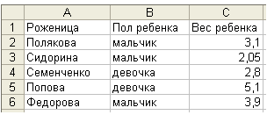

Предлагается выделить разным цветом фона содержимое ячеек *Вес ребенка* в зависимости от величины веса, указанного в этой ячейке:

* Если ребенок родился с недостаточным весом, т.е. вес меньше 2,5 кг – красным цветом;
* Если ребенок родился с нормальным весом, т.е. вес его между 2,5 и 5,0 кг – зеленым цветом;
* Если вес у ребенка избыточный, т.е. больше 5,0 кг – оранжевым.

Для выполнения этого задания установите курсор в ячейку С2 и, выбрав, **Формат – Условное форматирование** задайте 3 условия следующего вида:

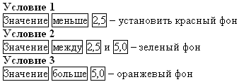

Это будет выглядеть так:

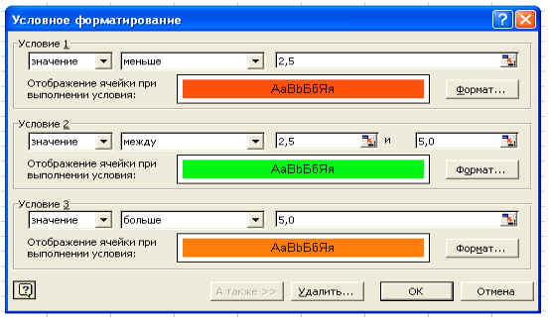

Далее задайте эти же самые условия в ячейках С3, С4, С5, С6.

В результате ячейки С3 и С4 будут иметь красный фон, С2 – зеленый, С5 и С6 – оранжевый.

### Задание №2

Учащиеся группы сдали экзамены по 5 предметам (ведомость прилагается).

*Таблица 1. Сводная экзаменационная ведомость группы 614 за зимнюю сессию*

|  |  |  |  |  |  |  |
| --- | --- | --- | --- | --- | --- | --- |
| **№ п/п** | **ФИО** | **Математика** | **Русский** | **История** | **Информатика** | **Средний балл учащегося** |
|  | Иванов И.А. | 3 | 4 | 5 | 4 |  |
|  | Петров П.С. | 2 | 5 | 4 | 3 |  |
|  | Горохов П.М. | 3 | 3 | 5 | 4 |  |
|  | Сметанин С.М. | 5 | 4 | 2 | 3 |  |
|  | Волков В.О. | 4 | 3 | 3 | 5 |  |
|  | **Средний балл по предмету** |  |  |  |  |  |

1. Сосчитать средний балл по каждому учащемуся.
2. Сосчитать средний балл по каждому предмету.
3. Сосчитать средний балл по группе.
4. Выполнить условное форматирование по следующим критериям:
   1. залить ячейки с оценкой **«2»** красным цветом;
   2. выделить шрифтом оценки **5** – ячейка имеет обрамление (любое), заливки – нет, шрифт – зеленый, полужирный курсив.
5. Выполнить условное форматирование по следующим критериям:
   1. выделить синим шрифтом на желтом фоне средний балл тех учащихся, которые учатся ниже общего среднего балла;

### Ход работы

1. Запустите программу Microsoft Excel.
2. Создайте таблицу «Сводная экзаменационная ведомость группы 614 за зимнюю сессию» по образцу (первая заполняемая ячейка С5).
3. Сосчитайте средний балл Иванова.
   * установите курсор в ячейку **I6**;
   * откройте ниспадающий список кнопки  и выберите из списка команду **Среднее.** Убедитесь, что в формуле выделен диапазон E6:H6. Нажмите клавишу Enter(подтвердите введения формулы).
   * Скопируйте формулу из ячейки **I6**в диапазон **I7:I10**: выделите ячейку с формулой (**I6**),подведите курсор к правому нижнему углу – черному прямоугольнику, курсор должен принять вид *жирного плюса*. Нажмите левую кнопку мыши и, не отпуская ее, протяните формулу до ячейки **I10**. Excel подсчитает средние значения для каждого учащегося, используя *относительную* адресацию.
4. Самостоятельно подсчитайте средний балл по математике и скопируйте формулу, чтобы подсчитать средний балл по всем оставшимся предметам.
5. Самостоятельно подсчитайте средний балл по группе.

**?**Чем отличается ввод формулы в ячейку **I11** от предыдущих способов?

1. *Условное форматирование*. Выделите *диапазон* ячеек **Е6:Н10**. Выполните команду **Формат – Условное форматирование**. В открывшемся одноименном диалоговом окне заполните форму для 1 условия: выберите в первом поле переключатель *значение*, во втором поле выберите знак соотношения *равно*, в третьем поле введите число **2**. Нажмите кнопку **Формат** и выберите вкладку **Вид** в открывшемся окне, задайте цвет заливки ячейки – красный.
2. Нажмите кнопку**А также…**, для задания следующих условий форматирования.
3. Выполните самостоятельно вторую часть задания 4.
4. Выполните самостоятельно задание 5.

**Практическая работа по электронным таблицам.**

**Относительная и абсолютная адресация.**

1. Создайте таблицу следующего вида:

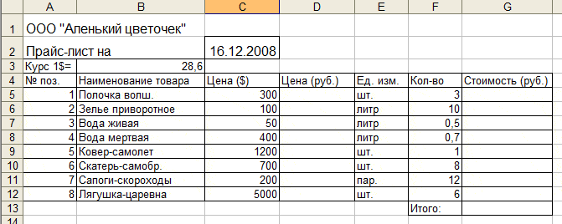

1. Номера позиций введите, используя автозаполнение.
2. Напишите, используя абсолютную адресацию, в ячейку **D5** формулу для вычисления цены товара в рублях (=C5*$B$3), затем скопируйте ее до **D12**.
3. Напишите, используя относительную адресацию, в ячейке G5 формулу для стоимости, затем за маркер заполнения скопируйте ее до G12.
4. Используя автосуммирование, вычислите «Итого» в ячейке G13.
5. Нанесите сетку таблицы там, где это необходимо.
6. Сохраните документ под именем **Прайс.xls.**
7. Измените курс доллара на 2,5. Посмотрите, что изменилось.
8. Поменяйте произвольно количество товара. Посмотрите, что изменилось.

**Тригонометрические функции**

**Задание 1.**

**Построить таблицу функций с применением мастера функций на отрезке [-7;7] с шагом 0,5.**

|  |  |  |  |
| --- | --- | --- | --- |
| **Х** | **SIN(X)** | **COS(X)** | **SIN(COS(X))** |
|  |  |  |  |

**Задание 2.**

**Заполнить таблицу. Значения х принадлежат отрезку [-10;10] с шагом – 1.**

Задать формулу в первой ячейке, а остальные ячейки заполнить с помощью копирования.

|  |  |  |  |  |  |
| --- | --- | --- | --- | --- | --- |
| **X** | **Y=3X+2** | **Y=2X2-6** | **Y=X3–X2+1** | **Y=tg x** | **Y=COS(SIN(X))** |
|  |  |  |  |  |  |

**Урок №4** (04.02.22). Мастер функций. Решение задач с помощью функций категорий: математические и статистические (файл **Функции**).

**План**:

1. Элементарные функции (на 3 – три упражнения, на 4 – упражнения + 2 задания из Дополнительно, 5 - упражнения + 4 задания из Дополнительно). Каждая функция на отдельном листе.
2. Статистические функции.
3. Задания (на 3 – первое задание, на 4 – первое+ (второе или третье 6-7 заданий), на 5- второе или третье все задания).

#### Элементарные функции

Перечислим основные математические функции в Excel, соответствующие элементарным функциям, изучаемым в школьном курсе математики:

|  |  |  |  |  |  |  |  |  |  |
| --- | --- | --- | --- | --- | --- | --- | --- | --- | --- |
| sin x | cos x | tg x | arcsin x | arcos x | arctg x | ln x | lg x | ex | |x| |
| SIN (x) | COS(x) | TAN(x) | ASIN(x) | ACOS(x) | ATAN(x) | LN(x) | LOG10(x) | EXP(x) | ABS(x) |

***Упражнение 1.*** Ввести в ячейку А1 букву «x», а в ячейку B1 букву «y», в ячейку С1 букву «z». Поместите в A2 число 4 (значение х), а в В2 - число 3 (значение у).

В ячейку С2 ввести формулу для вычисления функции arcsin +arctg(y+2). Вместо х щелкните по ячейке А2, у – по ячейке В2. Формула возвращает 1.610922.

***Упражнение 2.*** Вложенные функции. В ячейку C3 ввести формулу для вычисления функции . Вначале в ячейку С3 вводится знак равенства. Из списка функций выбирается КОРЕНЬ. Находясь в поле ввода аргумента функции КОРЕНЬ, в панели функций набирается TAN и в поле ввода аргумента этой функции вводится значение х. Не щелкаем кнопку Ок, а устанавливаем в поле ввода курсор на функции КОРЕНЬ, тогда окно мастера функций для TAN заменяется на окно Мастера функций для функции КОРЕНЬ. В поле ввода аргумента отображается TAN(x). Добавим к этой функции +1 и щелкаем ОК. результат: 1.468952.

***Упражнение 3.*** Вычислить значения функции у = соs (х-1) + |x|, на промежутке  ***x* [-8; 8]**, с шагом 0,5

***Упражнение 4.*** Вычислить значения функции  при х=[0;1] с шагом 0,1.

**Дополнительно:**

1. у = 3х5 – 5х3 + 2, на промежутке  ***x* [-2; 2]**, с шагом 0,2
2. у= 3|х-1|-2|х+2|, на промежутке  ***x* [-6; 6]**, с шагом 0,4.
3. y=Sin (ex)-Cos (Sinx) на промежутке  ***x* [1; 6]**
4. y=x2 e Sin x на промежутке  ***x* [0; 100]**
5. у=е соs(х)-1+х2 на промежутке  ***x* [0; 2]**
6. у=ln |(x+5)/(7 x-1)|, на промежутке  ***x* [-2; 2]**, с шагом 0,2

## 

Функции категории **Статистические**

Статистические функции позволяют выполнять статистический анализ диапазонов данных: нахождение минимального и максимального значения среди исходных чисел, выполнение элементарного подсчёта числовых значений, подсчёт числовых значений в соответствии с определённым условием и т.д. Статистические функции входят в категорию *Статистические* Мастера функций (рис.17).

1. **Нахождение минимального значения** (среди числовых значений) в списке аргументов с помощью функции **МИН**. Формат записи функции: **Мин** (число1; число2;…)

Количество допустимых аргументов, среди которых находится минимальное значение, равно 255.

1. **Нахождение максимального значения** (среди числовых значений) в списке аргументов с помощью функции *МАКС*. Формат записи функции:

**Макс** (число1; число2;…)

Количество допустимых аргументов, среди которых находится максимальное значение, равно 255.

1. **Нахождение среднего арифметического значения** с помощью функции *СРЗНАЧ*. Формат записи функции:

**Срзнач**(число1; число2;…)

Количество допустимых аргументов, среди которых находится среднее значение, равно 255.

1. **Подсчет количества значений в списке аргументов**осуществляется с помощью функции *СЧЕТ*. Формат записи функции:

**Счет**(число1; число2;…)

Количество допустимых аргументов, среди которых находится среднее значение, равно 255.

1. **Нахождение количества значений, удовлетворяющих заданному условию,** выполняется с помощью функции ***СЧЕТЕСЛИ***. Формат записи функции:

**Счетесли(**диапазон**;** критерий**),**

где**диапазон –**диапазон, в котором подсчитывается количество непустых ячеек**;**

**критерий –**проверяемое условие в заданном интервале (в форме числа, выражения, текста).

**Примеры**записи функции:

1. =СЧЕТЕСЛИ(А1:А9; 85) – подсчитывает, **сколько раз** число 85 встречается в интервале А1:А9;
2. =СЧЕТЕСЛИ(А1:А9; “>85”) – подсчитывает, **сколько раз** в интервале А1:А9 встречаются числа, большие 85;
3. =СЧЕТЕСЛИ(А1:А9; “высший”) – подсчитывает, **сколько раз** в интервале А1:А9 встречается слово «высший»;
4. =СЧЕТЕСЛИ(А1:А9; “в*”) – подсчитывает, **сколько раз** в интервале А1:А9 встречаются слова, начинающиеся на букву «в».

Если в качестве критерия указываются не числовые значения, а текст или символы, то они заключаются в кавычки.

1. **Определение ранга (номера позиции) числа в списке других чисел** (т.е. порядкового номера относительно других чисел списка) выполняется с помощью функции *РАНГ. РВ*. Формат записи функции:

## Ранг.Рв(число; ссылка; порядок),

где ***число* –**число, для которого определяется ранг (порядковый номер);

***ссылка* –**массив или ссылка на список чисел, с которым сравнивается **число**;

***порядок* –**число (0 либо отличное от 0), определяющее способ ранжирования (в порядке убывания или возрастания).

**Пример.**Используем функцию *РАНГ.РВ*, которая присвоит номер места каждой марке автомобиля в зависимости от определенного параметра. Пусть в ячейки В3:В8 занесены значения расхода топлива на 100 км пробега (рис.22). Наилучшим будем считать автомобиль, имеющий минимальный расход. В ячейку С3 занесем формулу =РАНГ.РВ(B3;$B$3:$B$8;1) и скопируем ее в оставшиеся ячейки С4:С8. Аргументы в этой формуле означают следующее: **В3** – адрес ячейки, которой присваиваем в ячейке С3 номер искомого места; **$B$3:$B$8** – блок ячеек, в который занесены все известные значения расхода топлива и среди которых мы выясняем ранг. Здесь используем абсолютную адресацию ($) для того, чтобы при копировании формулы из ячейки С3 адрес участвующих в вычислении ячеек В3:В8 не изменялся. Последний аргумент функции **1** указывает на то, что сравнение результатов происходит в порядке возрастания, т.е. наилучшим результатом считаем наименьший. Если поставим **0**, то лучшим результатом будет наибольший, как, например, в случае с объемом двигателя (рис. 23).

|  |
| --- |
| https://studfiles.net/html/2706/43/html_GgaSGJcbsM.tLej/img-Jg42Gm.png  Рис. 22. Нахождение ранга числа в порядке возрастания значений |
| https://studfiles.net/html/2706/43/html_GgaSGJcbsM.tLej/img-uVLC_D.png  Рис. 23. Нахождение ранга числа в порядке убывания значений |

## Статистические функции

**Задание 1. Итоги сессии.**

Создайте и заполните таблицу по образцу.

Выполните соответствующие расчеты, используя статистические функции.

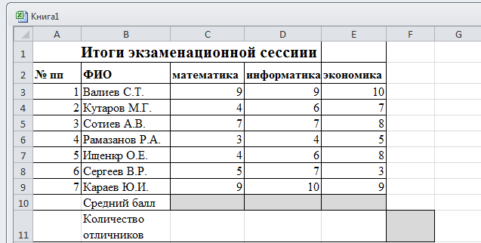

Результаты сдачи сессии:

1. оценка «отлично» (9 и 10 баллов);

2. на «хорошо» и «отлично» (6-10 баллов);

3. неуспевающие (имеющих 3 балла и менее);

1. Дополните таблицу двумя столбцами — **Средний балл**, в который внесете Средний балл каждого из студентов и **Минимальная оценка**, в который внесете минимальную оценку каждого из студентов, полученную во время сессии.
2. Определите количество отличников с использованием функции **СЧЕТЕСЛИ().** Для этого произведите подсчет количества таких студентов, у которых подсчет количества значений *больших либо равных* **9** в диапазоне **F3:F9,** в который внесены средние баллы студентов.

Результат выполнения функции **=СЧЁТЕСЛИ(F3:F9;">=9")** внесите в ячейку **F11.**

**Задание№2.** Для данной группы услуг определить (искомые значения разместить в соответствующих выделенных ячейках, как показано на рис.31. На вашем рабочем листе цвет ячеек изменять не нужно):

1. минимальное значение цен в парикмахерских;
2. максимальное значение цен в парикмахерских;
3. среднее значение цен на услуги парикмахерских;
4. количество услуг со стоимостью < 200 руб.;
5. количество услуг со стоимостью ≥200 руб.;
6. среднее значение стоимости стрижек в парикмахерской «Люкс»;
7. средняя стоимость других услуг (отличных от стрижек) парикмахерской «Люкс»;
8. количество скидок;
9. ранг стоимости услуг парикмахерской «Аванта» (порядковый номер стоимости относительно друг друга).

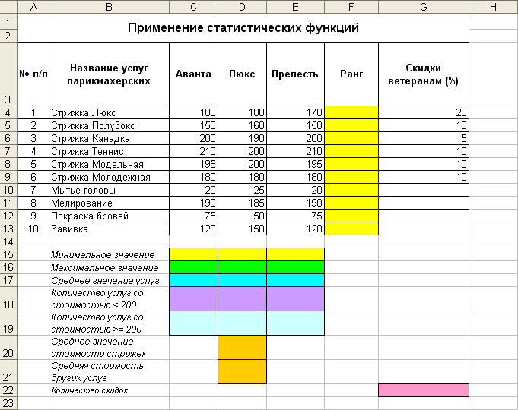

Рис. 31. Исходные данные для выполнения лабораторной работы

**Задание №3.** Для данной группы продуктов определить (искомые значения разместить в соответствующих выделенных ячейках, как показано на рис.30. На вашем рабочем листе цвет ячеек изменять не нужно):

1. минимальное значение цен в магазинах;
2. максимальное значение цен в магазинах;
3. среднее значение цен в магазинах;
4. количество продуктов, название которых начинается на букву «м»;
5. количество продуктов, название которых начинается на букву «к»;
6. количество продуктов дороже 25 руб.;
7. количество продуктов дешевле 25 руб.;
8. количество продуктов, ассортимент которых обновлялся;
9. ранг продуктов магазина «Рублик» (порядковый номер относительно стоимости друг друга).

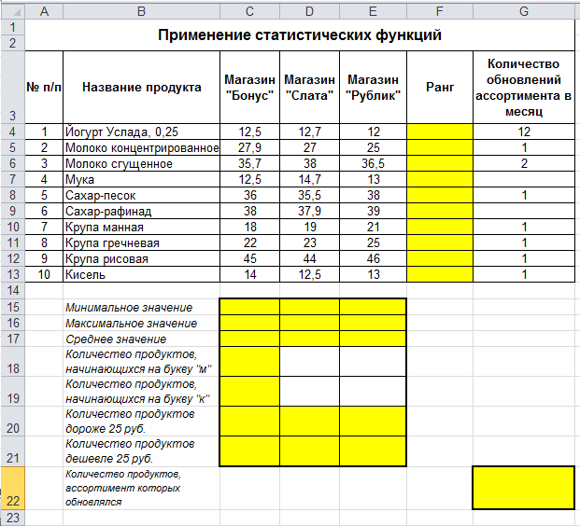

Рис. 30. Исходные данные для выполнения лабораторной работы

**Задание.** Для данной группы продуктов определить (искомые значения разместить в соответствующих выделенных ячейках, как показано на рис.30. На вашем рабочем листе цвет ячеек изменять не нужно):

1. минимальное значение цен в магазинах;
2. максимальное значение цен в магазинах;
3. среднее значение цен в магазинах;
4. количество продуктов, название которых начинается на букву «м»;
5. количество продуктов, название которых начинается на букву «к»;
6. количество продуктов дороже 25 руб.;
7. количество продуктов дешевле 25 руб.;
8. количество продуктов, ассортимент которых обновлялся;
9. ранг продуктов магазина «Рублик» (порядковый номер относительно стоимости друг друга).



Рис. 30. Исходные данные для выполнения лабораторной работы